ПЕРВОЕ ВЫСШЕЕ ТЕХНИЧЕСКОЕ УЧЕБНОЕ ЗАВЕДЕНИЕ РОССИИ



МИНИСТЕРСТВО НАУКИ И ВЫСШЕГО ОБРАЗОВАНИЯ РОССИЙСКОЙ ФЕДЕРАЦИИ

федеральное государственное бюджетное образовательное учреждение высшего образования

**«САНКТ-ПЕТЕРБУРГСКИЙ ГОРНЫЙ УНИВЕРСИТЕТ**

**ИМПЕРАТРИЦЫ ЕКАТЕРИНЫ II»**

Кафедра автоматизации технологических процессов и производств

**Практическая работа №1**

|  |  |
| --- | --- |
| По дисциплине: | Теория автоматического управления |
|  | (наименование учебной дисциплины согласно учебному плану) |

|  |  |
| --- | --- |
| Тема работы: | Синтез П-регулятора корневым методом |

|  |  |  |  |  |  |  |  |  |  |
| --- | --- | --- | --- | --- | --- | --- | --- | --- | --- |
| Выполнил: студент гр. | | |  | АПГ-22 |  |  |  | Скрябнев А.В. | |
|  | | |  | (шифр группы) |  | (подпись) | |  | (Ф.И.О.) |
|  |  |

|  |  |  |
| --- | --- | --- |
| Дата ­­­_________________ |  |  |
|  |  |  |

|  |  |  |  |  |  |  |
| --- | --- | --- | --- | --- | --- | --- |
| Проверил  руководитель работы: |  | доцент |  |  |  | Мансурова О. К. |
|  |  | (должность) |  | (подпись) |  | (Ф.И.О.) |

Санкт-Петербург

2024

Цель работы: определение настроечных параметров типовых регуляторов, обеспечивающих в замкнутой системе заданное время переходного процесса $t_{п.п.}^{*}$ для объекта управления (ОУ) с передаточной функцией

$W_{ОУ}\left(p\right)=\frac{Ко∙e^{-1,1p}}{Тоp+1}$,

где $Ко$- коэффициент передачи ОУ, $То-постоянная времени ОУ,с.$ Исходные данные ${ K}_{0}, T_{0}, t_{пп}^{*}$ приведены в таблице 1, $τ=1,1$ с, $g_{0}=1$, $g_{1}\left(t\right)=2t$, $g_{2}\left(t\right)=3t^{2}$**.**

Таблица 1 – Исходные данные

|  |  |  |  |  |  |
| --- | --- | --- | --- | --- | --- |
|  | П, ПИ | | | ПД, ПИД | ПИД |
| Вариант | То | Ко | tп.п.* | Ϭ*% | K* c-1 |
| 13 | 30 | 0,35 | 30 | 30 | 6 |

**Ход работы**

* 1. Анализ системы без звена запаздывания и регулятора, с замкнутой единичной обратной связью при типовых воздействиях

Согласно 13 варианту составлена структурная схема:

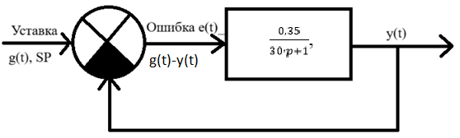

Рисунок 1 – Структурная схема без звена запаздывания и регулятора

Найдена передаточная функция замкнутой системы. Не u(t) 🡪g(t)

$$Ф\left(p\right)=\frac{Y(p)}{G(p)}=\frac{W_{р.к.}}{1+W_{р.к.}}=\frac{\frac{K_{0}}{T_{0}∙p+1}}{1+\frac{K_{0}}{T_{0}∙p+1}}=\frac{K_{0}}{T_{0}p+1+K_{0}}=\frac{0,35}{30s+1,35};$$

Данная система устойчива, потому что коэффициенты в характеристическом уравнении положительны, что является достаточным условием для системы первого порядка.

Найдена передаточная функция ПО ошибке замкнутой системы относительно задающего воздействия:

$$Ф_{eg_{0}}\left(p\right)=\frac{E(p)}{G(p)}=\frac{1}{1+W_{р.к.}}=\frac{1}{1+\frac{K_{0}}{T_{0}∙p+1}}=\frac{T_{0}p+1}{T_{0}p+1+K_{0}}=\frac{30p+1}{30p+1,35};$$

Далее, взяв данную функцию при p = 0 вычислена ошибка при подаче задающего ступенчатого воздействия:

$${С_{0}=Ф}_{eg_{0}}\left(p\right){\left.​\right|}_{p=0}=\frac{0+1}{0+1,35}=\frac{1}{1,35}=0,75;$$

$$e_{устg}=C_{0}∙g_{0}=0,741∙1=0,75;$$

Для получения ошибки при подаче линейного воздействия, необходимо взять производную от передаточной функции ошибки при задающем воздействии.

$$Ф_{eg_{0}}^{'}(p)=\frac{d}{dp}\left[\frac{30p+1}{30p+1,35}\right]=\frac{10,5}{{\left(30p+1,35\right)}^{2}}$$

$$C_{1}=Ф_{eg_{0}}^{'}\left(p\right){\left.​\right|}_{p=0}=\frac{10,5}{{\left(0+1,35\right)}^{2}}=5,76$$

При

$$\left\{\begin{aligned}g_{1}\left(t\right)=2t, \\ С_{0}=0,741, \\ C_{1}=5,76;\end{aligned}\right.$$

$e_{устg1}=g_{1}∙C_{0}+g_{1}^{'}∙C_{1}=2t∙0,741+2∙5,76=1,482∙t+11,52$

Таким образом, были найдены ошибки при ступенчатом и линейном задающем воздействии у замкнутой системы без регулятора и звена запаздывания. Далее было определено время переходного процесса, для этого нужно выделить T из передаточной функции замкнутой системы и умножить его на 3.

$$Ф\left(p\right)=\frac{K_{0}}{T_{0}p+1+K_{0}}=\frac{\left(\frac{K_{0}}{1+K_{0}}\right)}{\left(\frac{T_{0}}{1+K_{0}}p+1\right)};$$

$$T^{*}=\frac{T_{0}}{1+K_{0}}=\frac{30}{1+0,35}=22,2;$$

$$t_{пп}=3T^{*}=3∙22,2=66,6 с$$

Исходя из имеющейся системы, необходимо отметить вид переходного процесса: устойчивый, без колебаний (апериодический), перерегулирование ($σ=0\%$) отсутствует.

* 1. Моделирование замкнутой системы без регулятора и звена запаздывания при типовых воздействиях.



В программе МВТУ была смоделирована система, добавлена возможность включения в цепь звена запаздывания, отключение обратной связи, смена вида регулятора и типового воздействия. Также добавлен вывод уставки, выходного значения, регламентной зоны и ошибки на график.

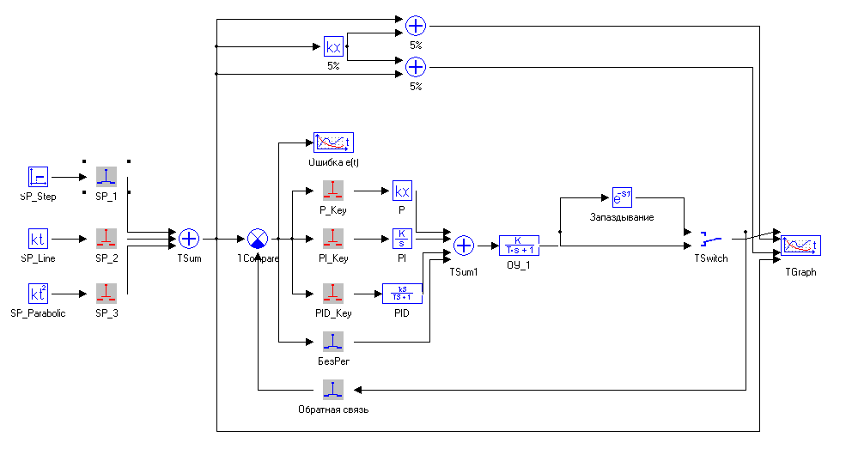

Рисунок 2 – Структурно-графическая схема моделирования

Далее было подано на вход воздействие $g_{0}$, сняты графики переходного процесса и ошибки.

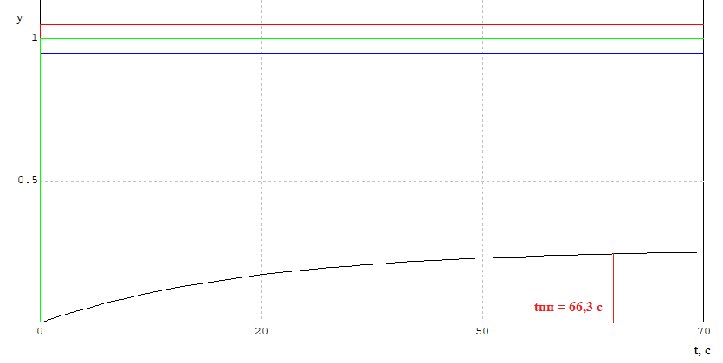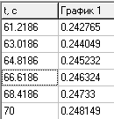

Рисунок 3 – График переходного процесса для первого опыта

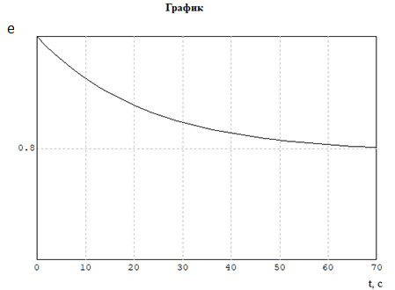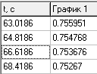

Рисунок 4 – График ошибки для первого опыта

$$e_{устg модел.}=0,75$$

$$e_{устg}=C_{0}∙g_{0}=0,741∙1=0,75;$$

Вывод: результат моделирования и расчетное значение установившейся ошибки совпадают.

Теперь подадим внешнее входное воздействие с постоянной скоростью **g1(t) = 2t.**

Для получения ошибки при подаче линейного воздействия, необходимо взять производную от передаточной функции ошибки при задающем воздействии.

$$Ф_{eg_{0}}^{'}(p)=\frac{d}{dp}\left[\frac{30p+1}{30p+1,35}\right]=\frac{10,5}{{\left(30p+1,35\right)}^{2}}$$

$$C_{1}=Ф_{eg_{0}}^{'}\left(p\right){\left.​\right|}_{p=0}=\frac{10,5}{{\left(0+1,35\right)}^{2}}=5,76$$

При

$$\left\{\begin{aligned}g_{1}\left(t\right)=2t, \\ С_{0}=0,741, \\ C_{1}=5,76;\end{aligned}\right.$$

$e_{устg1}=g_{1}∙C_{0}+g_{1}^{'}∙C_{1}=2t∙0,741+2∙5,76=1,482∙t+11,52$

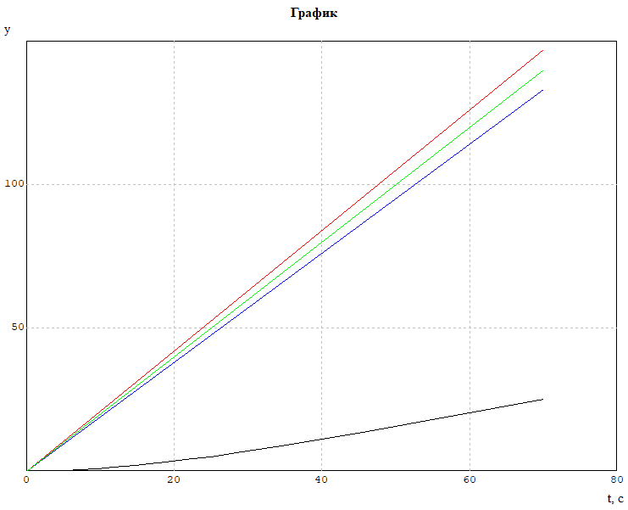

Рисунок 5 – График переходного процесса для первого опыта

Сравним полученные результаты моделирования с расчетными данными. Для этого сравним значения ошибок в определенный момент времени, например, при 70 секундах.

Посмотрим на значение целевого параметра:

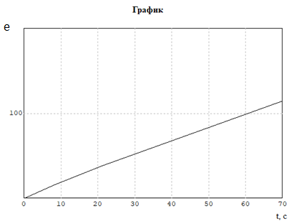 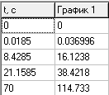

Рисунок 6 – График ошибки для первого опыта

$$e_{устg модел.}=114,7$$

$$e_{устg1}=1,482∙70+11,52=115,26$$

Вывод: При подаче линейного задающего воздействия и без возмущений ошибки при моделировании и при расчёте совпадают.

Вывод: в данной системе большое время переходного процесса, и присутствует большое значение установившейся ошибки.

2.1 Анализ системы без звена запаздывания с П-регулятором, с замкнутой единичной обратной связью при типовых воздействиях.



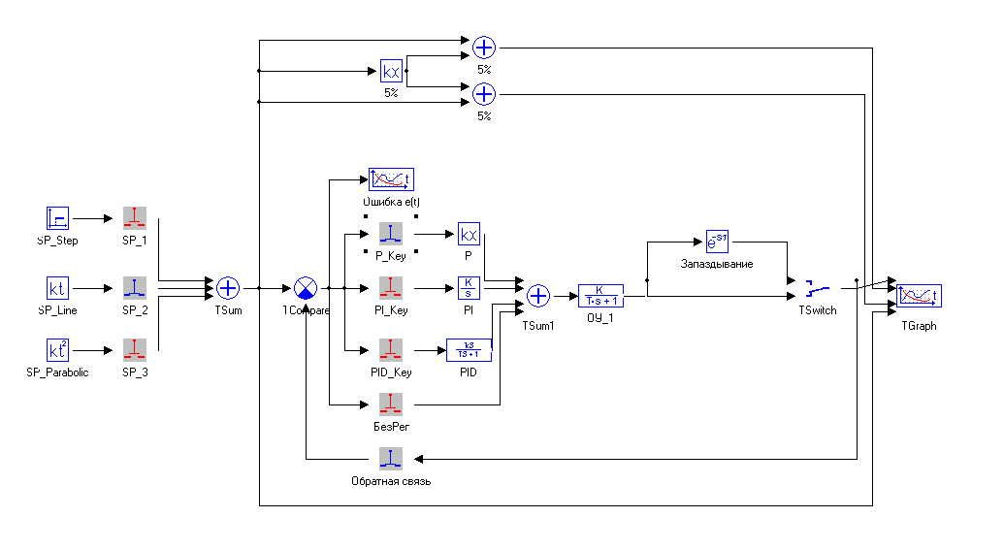

Рисунок 7 – Структурно-графическая схема моделирования

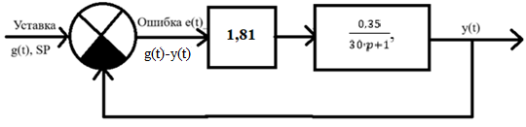

Рисунок 8 – Структурная схема с П-регулятором

Определим величину Кп, исходя из желаемого время регулирования, для этого воспользуемся следующими формулами:

* Передаточная функция разомкнутого контура управления:
$$W_{п}\left(p\right)=\frac{K_{п}∙K_{0}}{T_{0}p+1}$$

* Передаточная функция замкнутой системы:

$$Ф\left(р\right)=\frac{\frac{0,35∙K_{п}}{30∙p+1}}{1+\frac{0,35∙K_{п}}{30∙p+1}}=\frac{0,35∙K_{п}}{30∙p+1,35∙K_{п}+1}$$

Чтобы обеспечить устойчивость системы необходимо и достаточно, чтобы корни характеристического уравнения имели отрицательные вещественные части:

$$30∙p+1,35∙K_{п}+1=0$$

$$p=-\frac{1+1,35∙K_{п}}{30}$$

tпп* ≈ 3T*= 30 с

$T^{*}=\frac{t_{пп}^{*} }{3}=10 с.$

p = $-\frac{1}{T}$

$$p=-\frac{1}{10}=-\frac{1+1,35∙K_{п}}{30}→K_{п}=1,481$$

Моделирование при подстановке Кп желаемое время регулирования

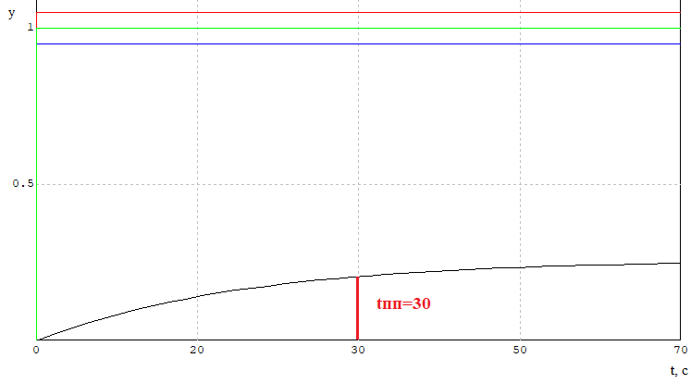 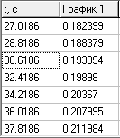

Рисунок 9 – График переходного процесса для второго опыта Перепоказать время переходного проц

Как видно из рис. желаемое время регулирования не обеспечивается, поэтому воспользуюсь ручной настройкой. Таким образом, был подобран Кп равный 50, структурная схема приняла следующий вид:

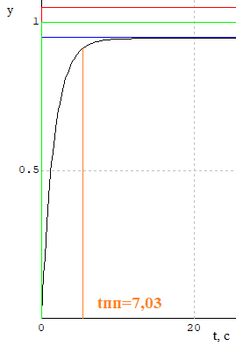 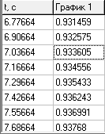

Рисунок 10 – График переходного процесса для второго опыта

Рассчитаем значение установившейся ошибки:

$$Ф_{e}\left(р\right)=\frac{E\left(р\right)}{G\left(р\right)}=\frac{1}{1+W_{р.к.}\left(р\right)}=\frac{1}{1+\frac{0,35∙50}{30р+1}}=\frac{30р+1}{30р+18,5}$$

Теперь вычислим коэффициент ошибки с0:

Т.к. , значит, что система статическая.

$$e_{устg}\left(t\right)=c_{0}∙g\left(t\right)=0,06∙1=0,06$$

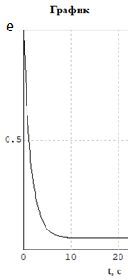 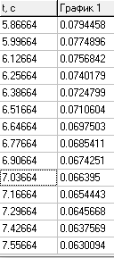

Рисунок 11 – График ошибки для первого опыта МАШТАБ (Обозначения осей)

Вывод: результат моделирования и расчетное значение установившейся ошибки совпадают.

Снимем ЧХ, предварительно разомкнув систему:

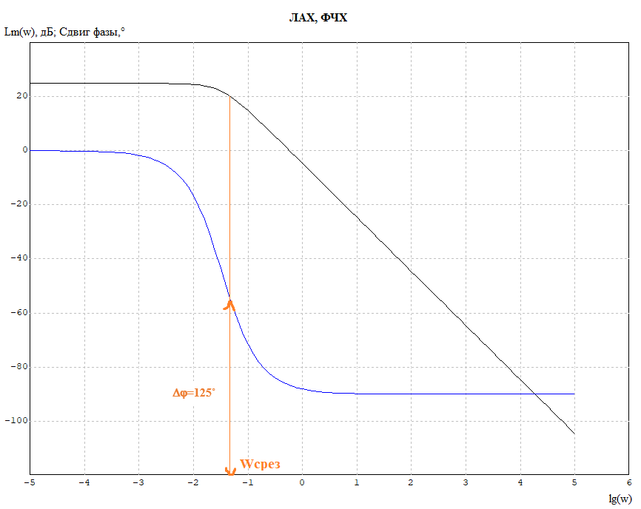

Рисунок 12 - ЧХ с настроенным регулятором без звена запаздывания

Можно воспользоваться формулой: Δϕ=180˚+ϕ(wср)=180-55=125˚

Исходя из рисунка, видно, что система устойчива.

Теперь промоделируем процесс, подавая на вход линейное внешнее воздействие g1(t) = 2t.

Теперь вычислим коэффициент ошибки с0:

Т.к. , значит, что система статическая.

Найдем $с_{1}$:

$$\frac{с_{1}}{1!}={\left[\frac{{d^{1}Ф}_{e}\left(р\right)}{dр^{1}}\right]}_{р=0}$$

$$\frac{{d^{1}Ф}_{e}\left(р\right)}{dр^{1}}=\frac{525}{{\left(30р+18,5\right)}^{2}}$$

$$с_{1}={\left[\frac{{d^{1}Ф}_{ef}\left(р\right)}{dр^{1}}\right]}_{р=0}=\frac{81,2}{{\left(5,06\right)}^{2}}=1,53$$

$$e_{устg}\left(t\right)=c_{0}∙g\left(t\right)+c_{1}∙g'\left(t\right)=0,06∙2t+1,53∙2=0,12∙t+3,06$$

Промоделируем процесс:

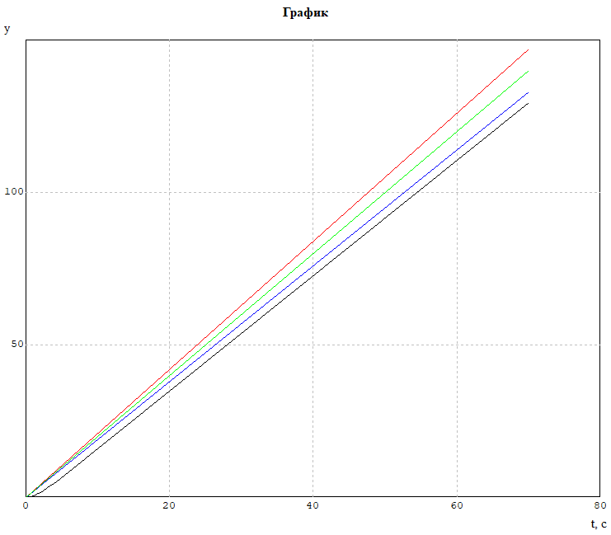

Рисунок 13 – График переходного процесса

Сравним полученные результаты моделирования с расчетными данными. Для этого сравним значения ошибок в определенный момент времени, например, при 70 с.

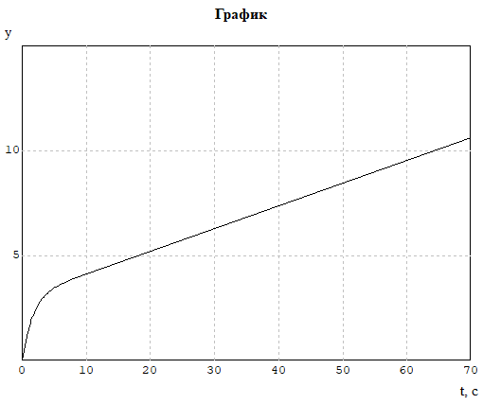 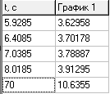

Рисунок 14 – График ошибки для первого опыта

$e_{уст}=10,6$– установившаяся ошибка по результату моделирования.

$e_{устg}\left(70\right)=0,12∙70+3,06=10,8$– рассчитанное значение установившейся ошибки.

Вывод: Таким образом, установившаяся ошибка по графику совпадают.

3.1 Анализ влияния звена запаздывания на динамические свойства замкнутой системы с введенным регулятором



Снимем ЛАХ и ФЧХ для системы со звеном запаздывания и с настроенным регулятором:

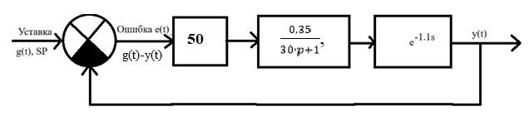

Рисунок 15 – Структурная схема с настроенным П-регулятором и звеном запаздывания

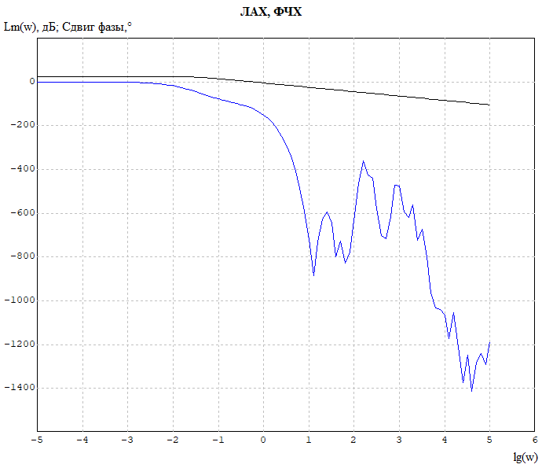

Рисунок 16 - ЧХ с настроенным регулятором со звеном запаздывания

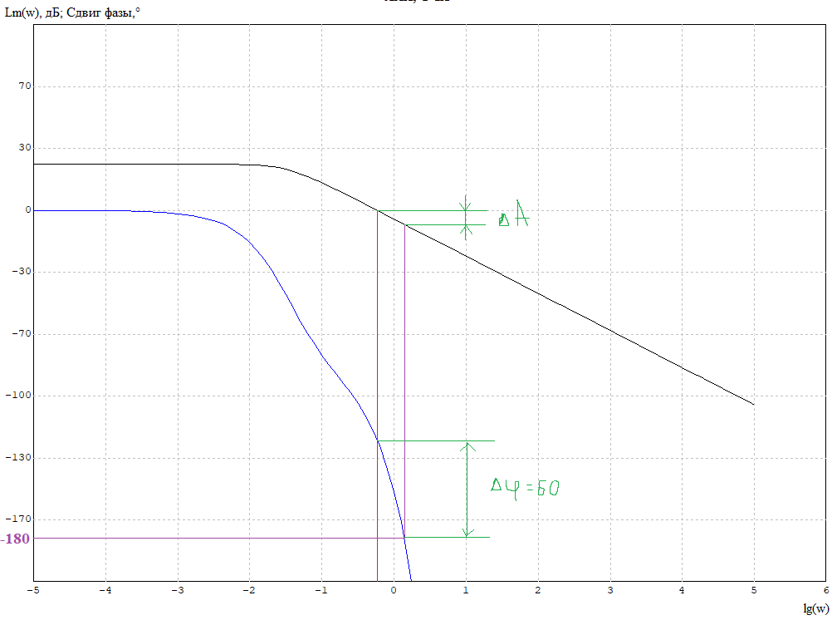

Рисунок 17 – ЧХ со звеном запаздывания

Анализируя графики ЧХ можно сделать вывод о том, что система устойчива, т.к. частота среза находится левее критической частоты. Теперь построим сравним снятую ранее ЧХ с данной:

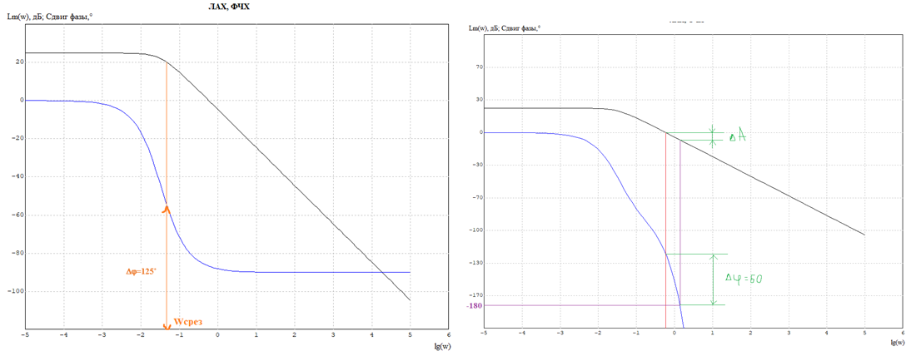

Рисунок 18 – Слева ЧХ без звена запаздывания, Справа ЧХ со звеном запаздывания Написать конкретные цифры

$$∆φ_{без зап}=125°$$

$$∆φ_{зап}=60°$$

Вывод: система без звена запаздывания является устойчивей, т.к. запас по фазе является больше.

Вывод: в ходе лабораторной работы были промоделированы две системы: исходный статический объект и система с введенным П-регулятором, также был рассчитан коэффициент для П-части регулятора, исходя из желаемого времени регулирования. Введение П-части регулятора значительно уменьшило установившуюся ошибку. Таким образом, увеличив коэффициент разомкнутой системы мы улучшили ее точностные показатели, но уменьшили ее устойчивость. Введение звена запаздывания нарушает устойчивость системы, это можно видеть по проведенному выше опыту с ЧХ.

П-регулятор необходимо ввести для увеличения времени нарастания, т.к. П-часть отвечает за первичный скачок, время нарастания – время, за которое pv впервые войдет в регламентную зону. П-регулятор применяется в системах, в которых необходимо быстро убрать разницу между управляемым параметром и задающим воздействием.